|  |  |
| --- | --- |
| **SỞ GIÁO DỤC VÀ ĐÀO TẠO**  **TỈNH YÊN BÁI**  **ĐỀ THI MINH HỌA**  *(Đề thi gồm 04 trang, 50 câu)* | **KỲ THI TUYỂN SINH LỚP 10 THPT**  **NĂM HỌC 2020-2021**  **Môn thi:TOÁN**  **Thời gian: 90 phút** *(không kể thời gian giao đề)* |

**Câu 1.** Cho hai điểm thuộc đường tròn Hai tiếp tuyến của tại cắt nhau tại biết Số đo bằng:



**Câu 2.**Cho tam giác vuông tại A, đường cao Hệ thức nào sau đây **sai**

**Câu 3.**Điểm nào sau đây thuộc đồ thị hàm số 



**Câu 4.**Cho hai số Khẳng định nào sau đây đúng ?



**Câu 5.**Cho đại lượng tỉ lệ thuận với đai lượng theo hệ số tỉ lệ Đại lượng tỉ lệ nghịch với đại lượng theo hệ số tỉ lệ là



**Câu 6.**Giá trị của biểu thức bằng:



**Câu 7.**Cho hàm số . Giá trị của để hàm số nghịch biến với mọi là



**Câu 8.** Hình nào sau đây **không** nội tiếp được đường tròn ?

1. Hình thoi B.Hình chữ nhật C. Hình vuông D. Hình thang cân

**Câu 9.**Cho . Khẳng định nào sau đây đúng ?



**Câu 10.** Tập hợp nghiệm của phương trình là :



**Câu 11.** Cho đường tròn nằm trong và tiếp xúc với đường tròn . Hai đường tròn đó có bao nhiêu tiếp tuyến chung ?

1. Có một tiếp tuyến chung
2. Có ba tiếp tuyến chung
3. Có bốn tiếp tuyến chung
4. Có hai tiếp tuyến chung

**Câu 12.**Cho Khẳng định nào sau đây đúng ?



**Câu 13.**Cho hàm số . Kết luận nào sau đây đúng ?

1. Nếu thì hàm số nghịch biến khi 
2. Nếu  thì hàm số đồng biến khi 
3. Nếu thì hàm số nghịch biến khi 
4. Nếu  thì hàm số nghịch biến khi

**Câu 14.** Kết quả của phép tính là :



**Câu 15.**Biết . Bội chung nhỏ nhất của ba số là :



**Câu 16.**Khẳng định nào sau đây **sai ?**



**Câu 17.**Với giá trị nào của thì đồ thị các hàm số và cắt nhau ?



**Câu 18.**Cặp số là nghiệm của hệ phương trình nào dưới đây ?



**Câu 19.**Với giá trị nào của thì đồ thị các hàm số và cùng đi qua điểm 



**Câu 20.**Cho tứ giác có . Khẳng định nào sau đây đúng

1. Tứ giác là hình thang cân
2. Tứ giác là hình vuông
3. Tứ giác là hình thoi
4. Tứ giác là hình chữ nhật.

**Câu 21.**Công thức tính diện tích xung quanh của hình nón có đường sinh và bán kính đường tròn đáy là :



**Câu 22.** Cho . Khẳng định nào sau đây đúng ?



**Câu 23.** Cho Khẳng định nào sau đây đúng ?



**Câu 24.**Cho tam giác đều có chu vi bằng tam giác đồng dạng với tam giác Tỷ số đồng dạng bằng Độ dài cạnh bằng:



**Câu 25.**Đường tròn ngoại tiếp tam giác đều có bán kính . Độ dài cạnh của tam giác bằng:



**Câu 26.**Cho đường tròn và điểm A sao cho Từ A vẽ hai tiếp tuyến đến đường tròn là hai tiếp điểm). Độ dài bằng:



**Câu 27.**Tập hợp có bao nhiêu tập hợp con có 2 phần tử ?

1. 4 tập hợp B. 6 tập hợp C. 7 tập hợp D. 5 tập hợp

**Câu 28.**Hàm số dạng nào sau đây có đồ thị cắt trục hoành tại điểm có hoành độ bằng 2 và đi qua điểm 



**Câu 29.**Kết quả rút gọn phân thức là :



**Câu 30.** Tại thời điểm tia sáng mặt trời tạo với mặt đất một góc người ta đo dược bóng của cột đèn là . Chiều cao của cột đèn là bao nhiêu *(kết quả làm tròn đến chữ số thập phân thứ hai )*

**

**

**Câu 31.**Biểu đồ ghi lại điểm kiểm tra một tiết môn toán của học sinh một lớp như sau :

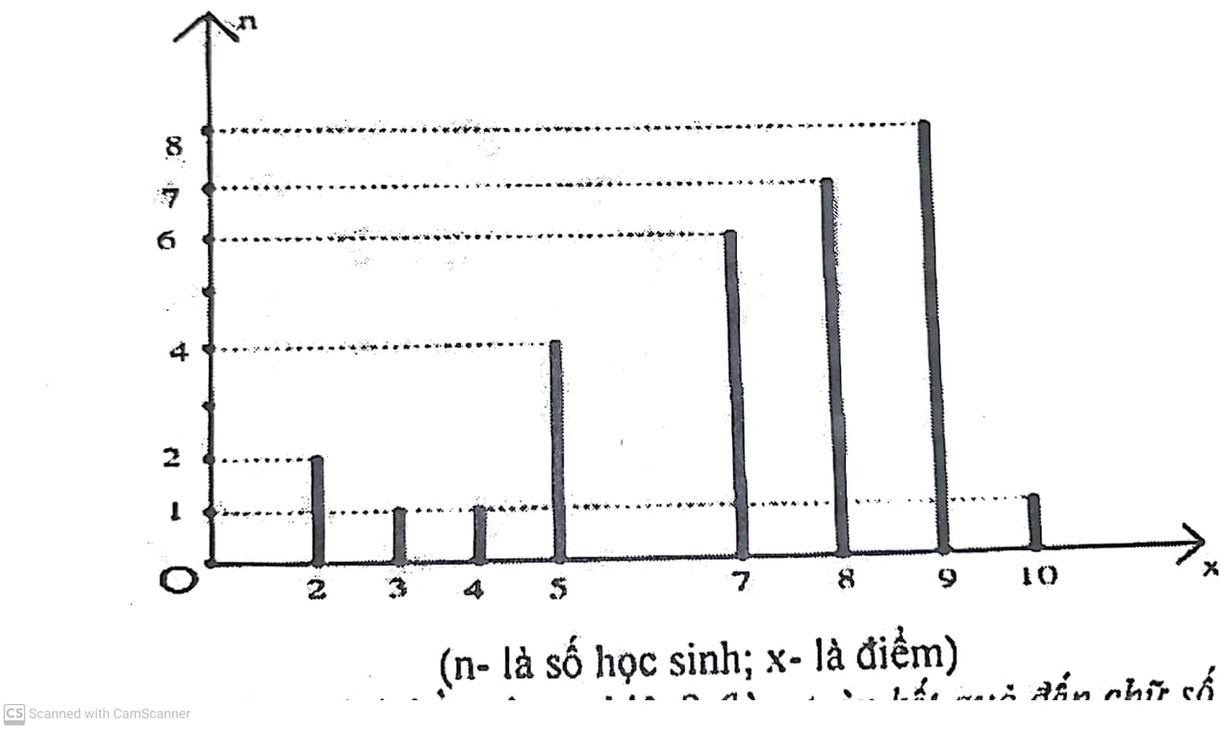

Điểm trung bình cộng của các học sinh bằng bao nhiêu ? (*làm tròn kết quả đến chữ số thập phân thứ hai)*

**

**Câu 32.** Cho , với Khẳng định nào sau đây đúng ?



**Câu 33.**Cho tam giác vuông tại A, phân giác Biết Tính 



**Câu 34.**Điều kiện xác định để biểu thức xác định là :



**Câu 35.**Cho hai số thỏa mãn và Giá trị của tích bằng:



**Câu 36.**Tất cả các giá trị của tham số để phương trình có hai nghiệm trái dấu là :



**Câu 37.** Xác định hàm số biết đồ thị của hàm số đi qua hai điểm và 



**Câu 38.**Nghiệm của hệ phương trình là . Giá trị của biểu thức bằng:



**Câu 39.**Với giá trị của thì đường thẳng cùng đi qua một điểm ?



**Câu 40.**Cho tam giác vuông tại đường cao biết   Độ dài BH bằng:



**Câu 41.**Tích các nghiệm của phương trình 



**Câu 42.**Cho . Tổng các giá trị nguyên của thỏa mãn bằng:



**Câu 43.**Cho đường tròn và dây vẽ dây song song và có khoảng cách đến bằng . Độ dài dây bằng:



**Câu 44.**Cho vuông tại A có đường cao và đường trung tuyến Độ dài đoạn thẳng bằng:



**Câu 45.** Giá trị lớn nhất của biểu thức bằng:



**Câu 46.**Cho các đường thẳng và đường thẳng có hệ số góc bằng và đi qua điểm Ba đường thẳng trên đôi một cắt nhau tại Biết rằng, mỗi đơn vị trên trục tọa độ có độ dài Bán kính của đường tròn nội tiếp tam giác bằng (*làm tròn đến chữ số thập phân thứ hai)*



**Câu 47.**Phương trình có tổng các nghiệm bằng:



**Câu 48.**Cho . Số dư của phép chia cho 20 là:



**Câu 49.**Cho cân tại A. Độ dài đường cao bằng:



**Câu 50.** Cho đường tròn . Vẽ 6 đường tròn bằng nhau bán kính đều tiếp xúc trong với và mỗi đường tròn đều tiếp xúc với hai đường tròn bên cạnh nó. Giá trị của là :



Share by VnTeach.Com